Załącznik nr 1

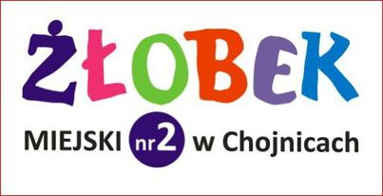

KARTA ZGŁOSZENIA DZIECKA
DO ŻŁOBKA MIEJSKIEGO NR 2 W CHOJNICACH
Imię i nazwisko dziecka.....................................................……...................................................
Data urodzenia dziecka............................................................ Pesel...........................................
Adres zamieszkania.......................................................................................................................
I. DANE DOTYCZĄCE RODZICÓW / OPIEKUNÓW PRAWNYCH

 | MATKA | OJCIEC
PESEL
Imię i nazwisko
Zakład pracy
Godziny pracy
Telefon kontaktowy
e-mail
- Informacja czy dziecko legitymuje się orzeczeniem o niepełnosprawności: ………………………………………………………………………………………………….
- Informacja czy Rodzic legitymuje się orzeczeniem o niepełnosprawności:
………………………………………………………………………………………………….
- Informacja o stanie zdrowia rozwoju psychofizycznym, stosowanej diecie:
……………………………………………………………………………………………………
- Informacja o rodzeństwie dziecka dotyczące:
(liczby, wieku rodzeństwa oraz czy rodzeństwo dziecka uczęszcza do Żłobka)
………………………………………………………………………………………….
- Rodzina: pełna / niepełna (niepotrzebna skreślić, wyrok sądu rodzinnego, zaświadczenie o świadczeniu z funduszu alimentacyjnego lub oświadczenie o samotnym rodzicielstwie).
- Informacja czy dziecko jest z rodziny zastępczej - postanowienie uprawnionego organu o umieszczeniu dziecka w rodzinie zastępczej.
- Informacja o trudnej sytuacji socjalnej - zaświadczenie z MOPS–u lub oświadczenie o trudnych warunkach socjalnych.

- Zobowiązujemy się do podawania do wiadomości Żłobka jakichkolwiek zmian w podanych wyżej informacjach.
- Oświadczamy, świadomi odpowiedzialności karnej za składanie fałszywych zeznań, że wyżej podane informacje są zgodne z prawdą.

Chojnice, dnia........................ ..…………………………………….. podpis rodziców/opiekunów prawnych

